REQUERIMENTO 002/2023

Senhor Presidente;
Senhores Vereadores:

A Mesa Diretora desta Casa Legislativa, REQUER o envio de Ofício à Secretaria Estadual da Segurança Pública – SSP/RS, solicitando a viabilidade de nomeação de quatro (04) Delegados plantonistas para a Delegacia de Polícia de Pronto Atendimento (DPPA) de Lajeado

MENSAGEM JUSTIFICATIVA:

Senhor Presidente:
Senhores Vereadores:

A Delegacia de Pronto Atendimento (DPPA) de Lajeado atende 31 municípios aos finais de semana, feriados e a noite, que supera o número de 345 mil habitantes, sendo eles:
Arroio do Meio 21.121
Bom Retiro do Sul 12.390
Canudos do Vale 1.693
Capitão 2.763
Colinas 2.466
Coqueiro Baixo 1.490
Cruzeiro do Sul 12.402
Doutor Ricardo 1.967
Encantado 22.880
Estrela 34.669
Fazenda Vila Nova 4.680
Forquetinha 2.389
Imigrante 3.103
Lajeado 97.432
Marquês de Souza 3.981
Muçum 4.967
Nova Bréscia 3.345
Paverama 8.541
Poço das Antas 2.105
Pouso Novo 1.586
Progresso 6.239
Relvado 2.068
Roca Sales 11.556
Santa Clara do Sul 6.755
Tabaí 4.816
Taquari 26.907
Teutônia 34.275
Vespasiano Corrêa 1.776
Westfália 3.046
Sério 1.889
Soma das populações 345.297
Atualmente, a Delegacia Polícia de Pronto Atendimento (DPPA) de Lajeado conta com somente um Delegado Plantonista, sendo que os demais atuam em regime de sobreaviso, ou seja, trabalham em Delegacias de Polícia durante o expediente e são acionados para comparecer ao plantão em casos de flagrante ou delito.
Além da carga excessiva de trabalho, o fato de não ter um Delegado Plantonista atendendo de forma integral no plantão reduz de forma substancial o número de ocorrências registradas e o número de flagrantes realizados. Afetando, certamente, a qualidade e a eficiência do serviço policial prestado a população.

Sala das Sessões da Câmara de Vereadores de
Bom Retiro do Sul, RS, em 07 de março de 2023.
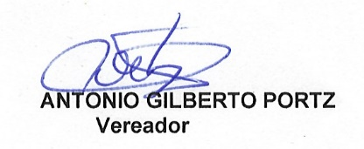

Presidente da Câmara Municipal Vice-Presidente

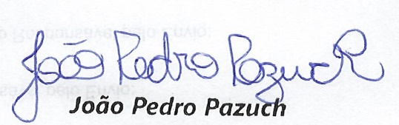
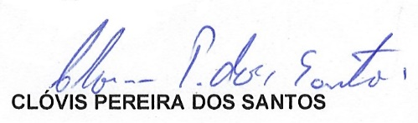

1º Secretário 2º Secretário

